

**Ақжайық ауданының шалғайдағы елді мекендерінде тұратын балаларды жалпы білім беретін мектептерге тасымалдаудың схемалары мен тәртібін бекіту туралы**

Батыс Қазақстан облысы Ақжайық ауданы әкімдігінің 2025 жылғы 7 ақпандағы № 37 қаулысы. Батыс Қазақстан облысының Әділет департаментінде 2025 жылғы 14 ақпанда № 7492-07 болып тіркелді

      Қазақстан Республикасының "Қазақстан Республикасындағы жергілікті мемлекеттік басқару және өзін-өзі басқару туралы" және "Автомобиль көлігі туралы" Заңдарына, Қазақстан Республикасы Инвестициялар және даму министрінің міндетін атқарушысының 2015 жылғы 26 наурыздағы № 349 "Автомобиль көлігімен жолаушылар мен багажды тасымалдау қағидаларын бекіту туралы" бұйрығына (Нормативтік құқықтық актілерді мемлекеттік тіркеу тізілімінде № 11550 болып тіркелген) сәйкес Ақжайық ауданының әкімдігі ҚАУЛЫ ЕТЕДІ:

      1. Ақжайық ауданының шалғайдағы елді мекендерінде тұратын балаларды жалпы білім беретін мектептерге тасымалдаудың тәртібі осы қаулының 1 қосымшасына сәйкес бекітілсін.

      2. Ақжайық ауданының шалғайдағы елді мекендерінде тұратын балаларды жалпы білім беретін мектептерге тасымалдаудың схемалары осы қаулының 2, 3,4,5,6,7,8,9 қосымшаларына сәйкес бекітілсін.

      3. Ауылдық округ әкімдері, "Батыс Қазақстан облысы әкімдігі білім басқармасының Ақжайық ауданының білім беру бөлімі" мемлекеттік мекемесі осы қаулыдан туындайтын қажетті шараларды қабылдасын.

      5. Осы қаулының орындалуын бақылау аудан әкімінің жетекшілік ететін орынбасарына жүктелсін.

      6. Осы қаулы оның алғашқы ресми жарияланған күнінен кейін күнтізбелік он күн өткен соң қолданысқа енгізіледі.

|  |  |
| --- | --- |
| *Ақжайық ауданының әкімі* | *М. Сердалин* |

|  |  |
| --- | --- |
|  | 2025 жылғы 7 ақпандағы № 37 қаулысына 1 қосымша |

**Ақжайық ауданының шалғайдағы елді мекендерінде тұратын балаларды жалпы білім беретін мектептерге тасымалдаудың тәртібі**

**1. Жалпы ережелер**

      1. Ақжайық ауданының шалғайдағы елді мекендерінде тұратын балаларды жалпы білім беретін мектептерге тасымалдаудың осы тәртібі (бұдан әрі – Тәртібі) "Автомобиль көлігі туралы" Қазақстан Республикасының Заңына және "Автомобиль көлігімен жолаушылар мен багажды тасымалдау қағидаларын бекіту туралы" Қазақстан Республикасы Инвестициялар және даму министрінің міндетін атқарушысының 2015 жылғы 26 наурыздағы № 349 бұйрығына (Нормативтік құқықтық актілерді мемлекеттік тіркеу тізілімінде № 11550 болып тіркелді) (бұдан әрі – Бұйрық) сәйкес әзірленген және Ақжайық ауданының шалғайдағы елді мекендерінде тұратын балаларды жалпы білім беретін мектептерге тасымалдаудың тәртібін айқындайды.

**2. Балаларды тасымалдау тәртібі.**

      2. Балаларды тасымалдау үшін бөлінген автобустардың техникалық жай-күйі, техникалық қызмет көрсету өткізудің көлемдері мен мерзімдері, жабдықтары Қазақстан Республикасы Инвестициялар және даму министрінің 2015 жылғы 30 сәуірдегі № 547 бұйрығымен бекітілген Автомобиль көлігі құралдарын техникалық пайдалану қағидаларының және "Автомобиль көлігі туралы" 2003 жылғы 4 шілдедегі Қазақстан Республикасының Заңы 13-бабының 23 - 10) - тармақшасының талаптарына сәйкес жауап беруі тиіс.

      Балаларды тасымалдау үшiн мынадай жүргiзушiлерге рұқсат етiледi жасы жиырма бес жастан кем емес, тиiстi санаттағы жүргiзушi куәлiгi және жүргiзушiнiң бес жылдан кем емес жұмыс өтiлi бар, автобустың жүргiзушiсi ретiндегi кемiнде соңғы үш жыл үздiксiз жұмыс өтiлi бар және соңғы жылдары еңбек тәртiбiн және қозғалысы ережесiн өрескел бұзбаған.

      Тасымалдаушы рейс алдындағы медициналық куәландырудан өтпеген жүргiзушiні жол жүруге жібермейді.

      Тегін автобуспен тасымалданатын балалар мен ересектердiң жалпы саны осы көлiк құралы үшiн белгiленген және отыру үшiн жабдықталған орындардың санынан аспайды.

      Екi және одан көп автобус колонналарына жол жүрісі қауiпсiздiгi саласындағы уәкiлеттi орган көздеген тәртiппен жол жүрісі қауіпсіздігін қамтамасыз ету жөніндегі уәкілетті органның арнаулы автомобильдерi iлесiп жүруге тиiс.

      Балаларды тасымалдауды жүзеге асыруға автобустарды дайындау бұйрықтың 12- тарауының 3 - параграфына сәйкес жүргізіледі.

      Балаларды тасымалдауға бөлiнген автобустарда орындықтардың орналасуы жол жүрген кезде оларды алып жүретiн ересектерге өздерiнiң орындарынан балалардың мiнез-құлқын бақылауға мүмкiндiк беруi тиiс.

      3. Оқу орындарында тасымалдауды ұйымдастыру кезінде тасымалдаушы жергілікті атқарушы органдармен және оқу орындарының әкімшілігімен бірлесіп маршруттарды және балаларды отырғызудың және түсірудің ұтымды орындарын белгілейді.

      4. Автобусты күтіп тұрған балаларға арналған алаңшалар, олардың жүріс бөлігіне шығуын болдырмайтындай жеткілікті үлкен болуы тиіс.

      Алаңдарда жайластырылған өту жолдары болуы және жолаушыларды және багажды автомобильмен тұрақты тасымалдау маршруттарының аялдама пункттерінен бөлек орналасуы тиіс.

      Балаларды тасымалдау тәуліктің қараңғы мезгілінде жүзеге асырылса, онда алаңшалардың жасанды жарығы болуы тиіс.

      Күзгі-қысқы кезеңде алаңдар қардан, мұздан, кірден тазартылуы тиіс.

      5. Балаларды оқу орындарына тасымалдауға тапсырыс беруші балаларды отырғызу және түсіру орындарының жай-күйін тұрақты түрде (айына кемінде бір рет) тексереді.

      6. Балалар топтарын 22.00-ден бастап 06.00 сағатқа дейін автобустармен тасымалдау, сондай-ақ көрінім жеткіліксіз жағдайда (тұман, қар жауған, жаңбыр және басқалар) рұқсат етілмейді.

      Тасымалдау қауіпсіздігіне қатер төндіретін жол және метеорологиялық жағдайлардың қолайсыз өзгеруі кезінде, автобустардың қозғалысын уақытша тоқтату туралы қолданыстағы нормативтік құжаттарда көзделген жағдайда тасымалдаушы рейсті алып тастауға және бұл туралы ұйымдастырушыға дереу хабарлауы керек.

      7. Автобустардың қозғалыс кестесін тасымалдаушы мен ұйымдастырушы келіседі.

      Жол жағдайларының қолайсыз өзгеруі кезінде, басқа жағдайлар кезінде (қозғалысқа шек қою, уақытша кедергілердің көрінуі, бұл жағдайда жүргізуші кестеге сәйкес жылдамдықты жоғарылатпай жүре алмайды), кесте жылдамдықты төмендету жағына (қозғалыс уақыттарының артуына) түзетіледі. Кестенің өзгеруі туралы тасымалдаушы ұйымдастырушыға хабарлайды, ол балаларды дер кезінде хабарландыру бойынша шаралар қабылдайды.

      8. Тәулiктiң жарық мезгiлiнде балаларды автобуспен тасымалдау фаралардың жақын қосылған жарығымен жүзеге асырылады.

      9. Балаларды жаппай тасымалдауды және балаларды алыс қашықтықтарға тасымалдауды тасымалдаушы, балаларды оқытушылар немесе арнайы тағайындалған ересек адамдар (15 балаға бір ересек адам) алып барған жағдайда ғана орындауы мүмкін.

      10. Балалардың ұйымдастырылған топтарын тасымалдауларына жеті жастан кіші емес балалар рұқсат етіледі.

      Жеті жасқа толмаған балалар білім беру мекемесі жұмысшыларының, сондай-ақ ата-анасымен және оларды ауыстыратын адамдармен жеке алып жүруі кезінде ғана жол жүруге рұқсат етілуі мүмкін.

      11. Автобустарда жол жүруге мынадай балаларға және ересек ерiп жүрушiлерге рұқсат етiлмейдi:

      1) қауiпсiздiк шараларын бұзуға әкеп соғатын, толқыған жай-күйiнде;

      2) алкоголь, есiрткi, психотропты және улағыш заттардың әсерi болғанда.

      12. Балаларды тасымалдау кезінде автобустың жүргізушісіне мыналар рұқсат етілмейді:

      1) сағатына 60 километр артық жылдамдықпен жүруге;

      2) жүру маршрутын өзгертуге;

      3) балалар бар автобус салонында қол жүгі мен балалардың жеке заттарынан басқа кез келген жүкті, багажды немесе құрал жабдықтарды тасымалдауға;

      4) автобуста балалар болған кезінде, соның ішінде балаларды отырғызу және түсіру кезінде автобус салонынан шығуға;

      5) автомобиль легінде жүру кезінде алда жүрген автобусты басып озуға;

      6) автобуспен артқа қарай қозғалысты жүзеге асыруға; 7)  егер ол көлік құралының өздігінен қозғалуын немесе оны жүргізуші жоқ болғанда пайдалануын болдырмау шараларын қолданбаса, өз орнын тастап кетуге немесе көлік құралын қалдыруға.

      13. Балаларды тасымалдауға арналған автобустардың кемiнде екi есiгi болады және "Жолаушылар мен жүктерді тасымалдауға арналған көлік құралдарына қойылатын санитариялық-эпидемиологиялық талаптар" санитариялық қағидаларын бекіту туралы" Қазақстан Республикасы Денсаулық сақтау министрінің 2021 жылғы 11 қаңтардағы № ҚР ДСМ-5 бұйрығымен бекітілген, "Жолаушылар мен жүктерді тасымалдауға арналған көлік құралдарына қойылатын санитариялық-эпидемиологиялық талаптар" санитариялық қағидаларының 25-қосымшаның 1-тармағына (Нормативтiк құқықтық актiлердi мемлекеттiк тiркеу тiзiлiмiнде № 22066 болып тіркелген) сәйкес келеді, сондай-ақ мыналармен:

      1) автобустың алдында және артында орнатылатын "Балаларды тасымалдау" деген төрт бұрыш айыратын белгiмен;

      2) сары түстi жылтыр шағын маягымен;

      3) әрқайсысының сыйымдылығы кемiнде екi литр болатын оңай алынатын өрт сөндiргiштермен (бiреуi - жүргiзушiнiң кабинасында, басқасы – автобустың жолаушылар салонында);

      4) Қазақстан Республикасы Денсаулық сақтау министрінің 2014 жылғы 2 шілдедегі "Автомобильдегі алғашқы медициналық көмек қобдишасының дәрілік заттары мен медициналық мақсаттағы бұйымдарының тізбесін бекіту туралы" №368 бұйрығына  сәйкес (Нормативтік құқықтық актілерді мемлекеттік тіркеу тізілімінде № 9649 болып тіркелген) дәрілік заттармен және медициналық мақсаттағы бұйымдары бар екі алғашқы көмек дәрі қобдишаларымен (автомобильді);

      5) екi жылжуға қарсы тiректермен;

      6) авариялық тоқтау белгiсiмен;

      7) колоннада жол жүргенде – автобустың алдыңғы терезесiнде қозғалыс бағытымен оң жағында орнатылатын, автобустың колоннадағы орны көрсетiлген ақпараттық кестемен жабдықталады.

|  |  |
| --- | --- |
|  | қаулысына 2 қосымша |

**"Батыс Қазақстан облысы әкімдігі білім басқармасының Ақжайық ауданы білім беру бөлімінің "Есенсай жалпы орта білім беретін мектебі" коммуналдық мемлекеттік мекемесіне Жазира қыcтағы және Тасоба ауылынан балаларды тасымалдаудың схемасы**

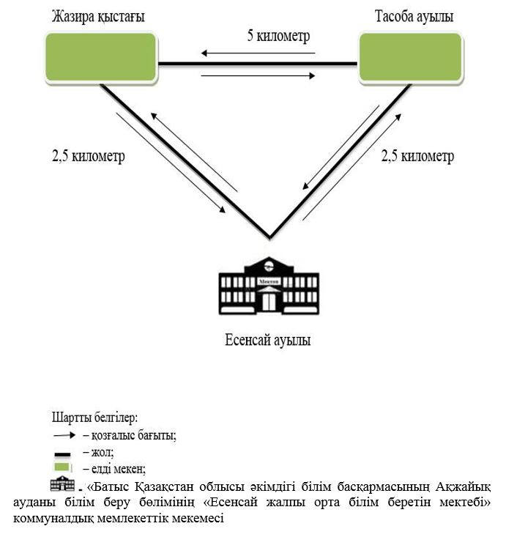

|  |  |
| --- | --- |
|  | қаулысына 3 қосымша |

**"Батыс Қазақстан облысы әкімдігі білім басқармасының Ақжайық ауданы білім беру бөлімінің "С.Ошанов атындағы жалпы орта білім беретін мектебі" коммуналдық мемлекеттік мекемесіне Сахарный қыстағы және Ақбұлақ ауылынан балаларды тасымалдаудың схемасы**

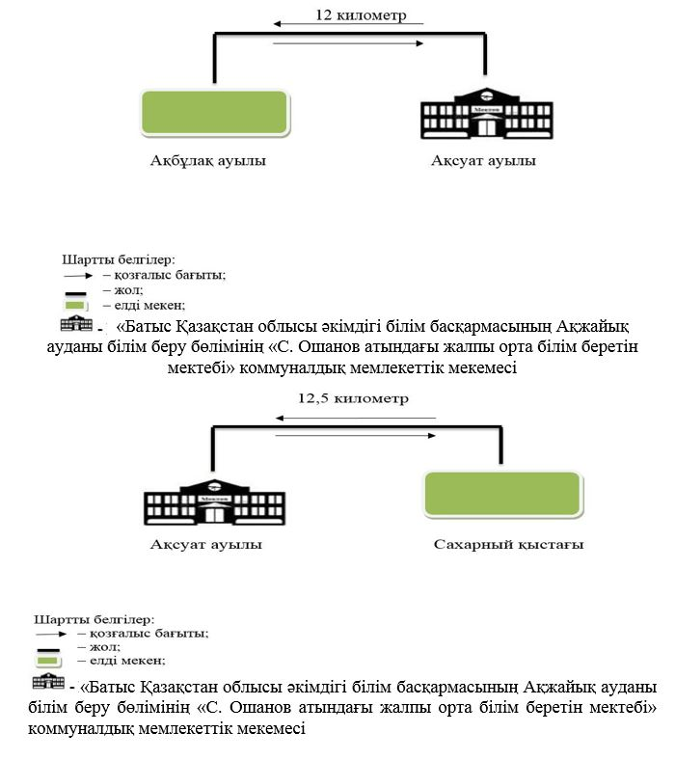

|  |  |
| --- | --- |
|  | қаулысына 4 қосымша |

**"Батыс Қазақстан облысы әкімдігі білім басқармасының Ақжайық ауданы білім беру бөлімінің "Талап "мектеп-бөбекжай" кешені" коммуналдық мемлекеттік мекемесіне Әтібек ауылынан балаларды тасымалдаудың схемасы**

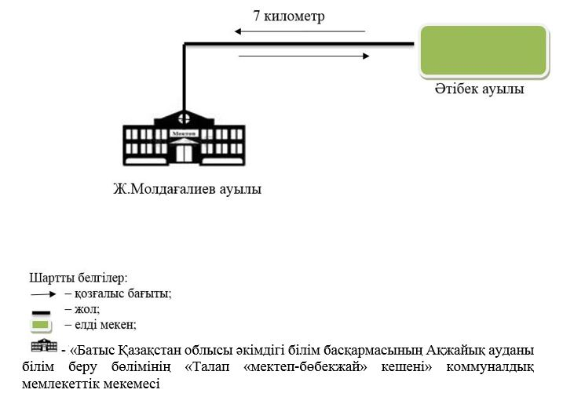

|  |  |
| --- | --- |
|  | қаулысына 5 қосымша |

**"Батыс Қазақстан облысы әкімдігі білім басқармасының Ақжайық ауданы білім беру бөлімінің "Ғ.Махамбетов атындағы жалпы орта білім беретін мектебі" коммуналдық мемлекеттік мекемесіне Баянтөбе ауылынан балаларды тасымалдаудың схемасы**

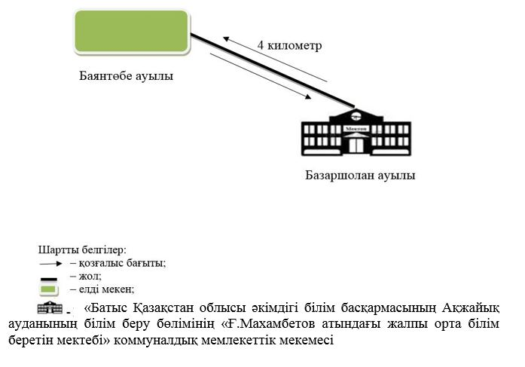

|  |  |
| --- | --- |
|  | қаулысына 6 қосымша |

**"Батыс Қазақстан облысы әкімдігі білім басқармасының Ақжайық ауданы білім беру бөлімінің "М.Әуезов атындағы № 2 жалпы орта білім беретін мектебі" коммуналдық мемлекеттік мекемесіне, "Батыс Қазақстан облысы әкімдігі білім басқармасының Ақжайық ауданының білім беру бөлімінің "№1 жалпы орта білім беретін мектебі" коммуналдық мемлекеттік мекемесіне және "Батыс Қазақстан облысы әкімдігі білім басқармасының Ақжайық ауданы білім беру бөлімінің "Абай атындағы мектеп-гимназиясы" коммуналдық мемлекеттік мекемесіне Мұнай базасы елді мекенінен балаларды тасымалдаудың схемасы**

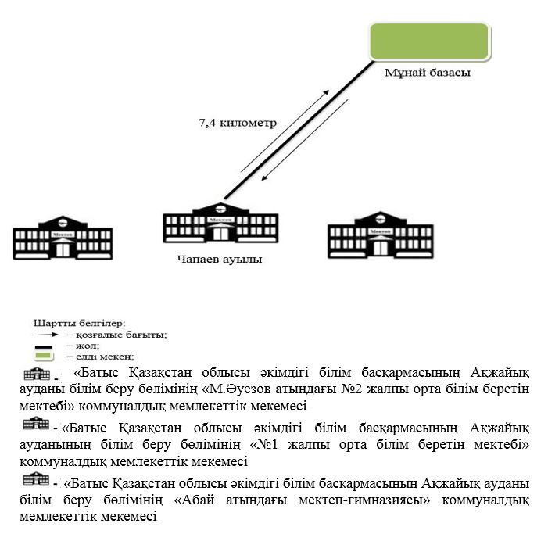

|  |  |
| --- | --- |
|  | қаулысына 7 қосымша |

**"Батыс Қазақстан облысы әкімдігі білім басқармасының Ақжайық ауданы білім беру бөлімінің "Сарытоғай жалпы орта білім беретін мектебі" коммуналдық мемлекеттік мекемесіне Сарман ауылынан балаларды тасымалдаудың схемасы**

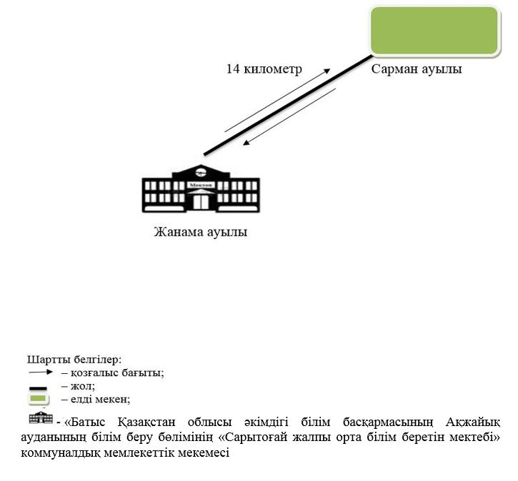

|  |  |
| --- | --- |
|  | қаулысына 8 қосымша |

**"Батыс Қазақстан облысы әкімдігі білім басқармасының Ақжайық ауданы білім беру бөлімінің "М.Абдулов атындағы негізгі орта мектебі" коммуналдық мемлекеттік мекемесіне Бітік ауылынан балаларды тасымалдаудың схемасы**

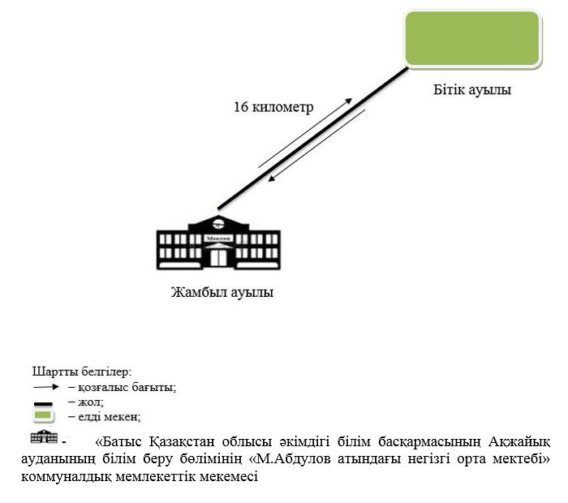

|  |  |
| --- | --- |
|  | қаулысына 9 қосымша |

**"Батыс Қазақстан облысы әкімдігі білім басқармасының Ақжайық ауданы білім беру бөлімінің "М.Әуезов атындағы №2 жалпы орта білім беретін мектебі" коммуналдық мемлекеттік мекемесіне және "Батыс Қазақстан облысы әкімдігі білім басқармасының Ақжайық ауданының білім беру бөлімінің "№ 1 жалпы орта білім беретін мектебі" коммуналдық мемлекеттік мекемесіне Жайық ауылынан балаларды тасымалдаудың схемасы**

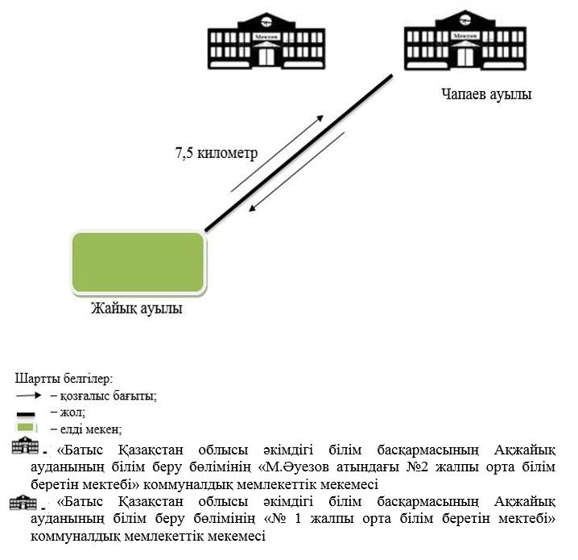

© 2012. Қазақстан Республикасы Әділет министрлігінің «Қазақстан Республикасының Заңнама және құқықтық ақпарат институты» ШЖҚ РМК